**BỘ GIÁO DỤC VÀ ĐÀO TẠO**

**TRƯỜNG ĐẠI HỌC DUY TÂN**



**Tên đề tài:**

**NGHIÊN CỨU VÀ XÂY DỰNG WEBSITE Y TẾ VÀ TƯ VẤN SỨC KHỎE SỬ DỤNG AI CHATBOT**

**∙•🙞🟏🙜•∙**

**TÀI LIỆU DATABASE**

GVHD: Ths.Phạm Khánh Linh

Nhóm SVTH:

Trần Hải Đăng -25211211285

Nguyễn Thành Trung-27211243427

Từ Minh Hưng-27217840778

Trần Quang-27217224597

Nguyễn Tấn Tân-27211241237

**Đà Nẵng, tháng 4 năm 2025**

**THÔNG TIN DỰ ÁN**

|  |  |  |  |
| --- | --- | --- | --- |
| **Dự án viết tắt** |  | | |
| **Tên dự án** | NGHIÊN CỨU VÀ XÂY DỰNG WEBSITE Y TẾ VÀ TƯ VẤN SỨC KHỎE SỬ DỤNG AI CHATBOT | | |
| **Ngày bắt đầu** | 14/03/2025 | **Ngày kết thúc** | 20/05/2025 |
| **Nơi thực hiện** | Khoa Công nghệ thông tin – ại học Duy Tân | | |
| **Giảng viên hướng dẫn** | ThS. Phạm Khánh Linh  Email: [phamkhanhlinhdtu@gmail.com](mailto:phamkhanhlinhdtu@gmail.com)  Phone: 0982070129 | | |
| **Chủ sở hữu** | Từ Minh Hưng  Email: [tuminhhung0901@gmail.com](mailto:tuminhhung0901@gmail.com)  Tel: 0898124614 | | |
| **Quản lý dự án** | Trần Hải Đăng | [tranhaidang3@dtu.edu.vn](mailto:tranhaidang3@dtu.edu.vn) | 0374286244 |
| **Thành viên trong đội** | Từ Minh Hưng | [tuminhhung0901@gmail.com](mailto:tuminhhung0901@gmail.com) | 0898124614 |
| Nguyễn Thành Trung | [nguyentrung262003@gmail.com](mailto:nguyentrung262003@gmail.com) | 0979380934 |
| Trần Quang | [kimphuong11122000@gmail.com](mailto:kimphuong11122000@gmail.com) | 0899231203 |
| Nguyễn Tấn Tân | [nguyentan7923@gmail.com](mailto:nguyentan7923@gmail.com) | 0368983341 |

**THÔNG TIN TÀI LIỆU**

|  |  |
| --- | --- |
| **Tên dự án** | NGHIÊN CỨU VÀ XÂY DỰNG WEBSITE Y TẾ VÀ TƯ VẤN SỨC KHỎE SỬ DỤNG AI CHATBOT |
| **Tiêu đề tài liệu** | Database Document |
| **Người thực hiện** | Từ Minh Hưng |

**LỊCH SỬ CHỈNH SỬA TÀI LIỆU**

|  |  |  |  |
| --- | --- | --- | --- |
| **Phiên bản** | **Người chỉnh sửa** | **Ngày** | **Ghi chú** |
| 1.0 | Từ Minh Hưng | 08/05/2025 | Tạo tài liệu |
| 1.1 | Nguyễn Tấn Tân | 09/05/2025 | Chỉnh sửa tài liệu |

**PHÊ DUYỆT TÀI LIỆU**

|  |  |  |  |
| --- | --- | --- | --- |
| **Người hướng dẫn** |  | **Chữ ký** |  |
| **Ngày** | …./…./2025 |
| **Chủ sở hữu** |  | **Chữ ký** |  |
| **Ngày** | …./…./2025 |
| **Quản lý dự án** |  | **Chữ ký** |  |
| **Ngày** | …./…./2025 |
| **Thành viên** |  | **Chữ ký** |  |
| **Ngày** | …./…./2025 |
|  | **Chữ ký** |  |
| **Ngày** | …./…./2025 |
|  | **Chữ ký** |  |
| **Ngày** | …./…./2025 |
|  | **Chữ ký** |  |
| **Ngày** | …./…./2025 |

MỤC LỤC

1. GIỚI THIỆU 4

2. THIẾT KẾ CƠ SỞ DỮ LIỆU 4

2.1. Lược đồ cơ sở dữ liệu 4

2.2. Thiết kế kiến trúc bảng 5

2.3. Sơ đồ cấu trúc bảng 11

# GIỚI THIỆU

* MySQL là một hệ thống quản lý cơ sở dữ liệu quan hệ mã nguồn mở (RDBMS) để lưu trữ, truy xuất, sửa đổi và quản trị cơ sở dữ liệu bằng cách sử dụng MySQL.
* MySQL là một hệ thống quản trị cơ sở dữ liệu mã nguồn mở (RDBMS), nó nằm trong số những hệ thống quản trị cơ sở dữ liệu phổ biến bậc nhất thế giới, được rất nhiều nhà phát triển ưa chuộng.
* MySQL có những đặc điểm nổi bật như sau:
* Nó là một hệ thống quản trị cơ sở dữ liệu có tốc độ cao, bảo mật, ổn định, dễ sử dụng.
* Được phát hành lần đầu tiên vào năm 1995, tính đến nay thì đã có một lượng người dùng khổng lồ cùng với các diễn đàn hỏi đáp, sẵn sàng trợ giúp bạn khi gặp phải bất kỳ khó khăn nào.
* MySQL là miễn phí, chúng ta có thể tải trực tiếp tại trang chủ: <https://www.mysql.com>
* Bởi vì tốc độ cao cùng tính bảo mật, MySQL có thể được xem là sự lựa chọn hàng đầu trong việc phát triển các ứng dụng có truy cập cơ sở dữ liệu trên internet, nó đặc biệt phù hợp làm nơi lưu trữ dữ liệu cho các trang web được viết bằng ngôn ngữ Java, PHP, Perl, NodeJS v.v...
* Ứng dụng của chúng tôi được thiết kế và xây dựng trên cơ sở dữ liệu MySQL.

# THIẾT KẾ CƠ SỞ DỮ LIỆU

## Lược đồ cơ sở dữ liệu

* users (id, email, password, firstName, lastName, address, gender, typeRole, roleid, phonenumber, positionId, image, createdAt, updatedAt): Dùng để lưu trữ dữ thông tin người dùng.
* allcodes (id, keyMap, type, valueEn, valueVi, createdAt, updatedAt): Bảng tham chiếu cho các mã code (role, status, time, etc.).
* bookings (id, statusId, doctorId, patientId, date, timeType, token, createdAt, updatedAt): Dùng để lưu trữ thông lịch hẹn đã đặt.
* clinics (id, address, name, descriptionHTML, descriptionMarkdown, image**,** createdAt, updatedAt): Dùng dể lưu trữ thông tin các cơ sở y tế nổi bật, phòng khám bệnh.
* doctor_clinic_speciatly (id, doctorId, clinicId, specialtyId, createdAt, updatedAt): Liên kết bác sĩ với phòng khám và chuyên khoa.
* doctor_info (id, doctorId, specialtyId, clinicId, priceId, provinceId, paymentId, addressClinic, nameClinic, note, count, createdAt, updatedAt): Dùng để lưu trữ thông tin chi tiết của bác sĩ (giá khám, chuyên khoa).
* handbooks (id, name, descriptionHTML, descriptionMarkdown, image, timeToRead, createdAt, updatedAt): Dùng để lưu trữ thông tin về cẩm nang sức khỏe.
* histories (id, patientId, doctorId, description, files, createdAt, updatedAt): Lịch sử khám bệnh.
* markdowns (id, contentHTML, contentMarkdown, description, doctorId, specialtyId, clinicId, createdAt, updatedAt): Nội dung chi tiết (mô tả bác sĩ, phòng khám).
* schedules (id, currentNumber, maxNumber, date, timeType, doctorId, createdAt, updatedAt): Lịch làm việc của bác sĩ.
* sequelizemeta (name): Quản lí migration database.
* specialties (id, image, name, descriptionHTML, descriptionMarkdown, createdAt, updatedAt): Danh sách chuyên khoa.
* test (id, email, password, firstName, lastName, address, gender, typeRole, roleId, phonenumber, positionId, image, createdAt, updatedAt): Bảng test dùng cho mục đích kiểm thử, phát triển.

## Thiết kế kiến trúc bảng

* Table users

|  |  |  |  |  |  |
| --- | --- | --- | --- | --- | --- |
| **Field** | **Type** | **Null** | **Key** | **Default** | **Extra** |
| id | int(11) | No | PK | None | Mã tài khoản |
| email | varchar(255) | Yes |  | NULL | Email tài khoản người dùng |
| password | varchar(255) | Yes |  | NULL | Mật khẩu tài khoản |
| firstName | varchar(255) | Yes |  | NULL | Họ và tên đệm người dùng |
| lastName | varchar(255) | Yes |  | NULL | Tên người dùng |
| address | varchar(255) | Yes |  | NULL | Địa chỉ |
| gender | varchar(255) | Yes |  | NULL | Giới tính |
| typeRole | varchar(255) | Yes |  | NULL | Mã vai trò |
| roleid | varchar(255) | Yes |  | NULL | Mã vai trò |
| phonenumber | varchar(255) | Yes |  | NULL | Số điện thoại |
| positionId | varchar(255) | Yes |  | NULL | Mã vị trí |
| image | longblob | Yes |  | NULL | Hình ảnh |
| createdAt | datetime | No |  | None | Thời gian tạo |
| updatedAt | datetime | No |  | None | Thời gian cập nhật |

* Table allcodes

|  |  |  |  |  |  |
| --- | --- | --- | --- | --- | --- |
| **Field** | **Type** | **Null** | **Key** | **Default** | **Extra** |
| id | int(11) | No | PK | None | auto_increment |
| keyMap | varchar(255) | Yes |  | NULL | Mã ánh xạ |
| type | varchar(255) | Yes |  | NULL | Loại mã |
| valueEn | varchar(255) | Yes |  | NULL | Ngôn ngữ tiếng Anh |
| valueVi | varchar(255) | Yes |  | NULL | Ngôn ngữ tiếng Việt |
| createdAt | datetime | No |  | current_timestamp() | Thời gian tạo |
| updatedAt | datetime | No |  | current_timestamp() | Thời gian cập nhật |

* Table bookings

|  |  |  |  |  |  |
| --- | --- | --- | --- | --- | --- |
| **Field** | **Type** | **Null** | **Key** | **Default** | **Extra** |
| id | int(11) | No | PK | None | Mã đặt lịch |
| statusId | varchar(255) | Yes |  | NULL | Mã trạng thái đặt lịch |
| doctorId | int(11) | Yes |  | NULL | Mã Bác sĩ |
| patientId | int(11) | Yes |  | NULL | Mã bệnh nhân |
| date | varchar(255) | Yes |  | NULL | Ngày đặt lịch |
| timeType | varchar(255) | Yes |  | NULL | Loại thời gian đặt lịch |
| token | varchar(255) | Yes |  | NULL | Mã token xác thực |
| createdAt | datetime | No |  | None | Thời gian tạo |
| updatedAt | datetime | No |  | None | Thời gian cập nhật |

* Table clinics

|  |  |  |  |  |  |
| --- | --- | --- | --- | --- | --- |
| **Field** | **Type** | **Null** | **Key** | **Default** | **Extra** |
| id | int(11) | No | PK | None | Mã phòng khám |
| address | varchar(255) | Yes |  | NULL | Địa chỉ phòng khám |
| name | varchar(255) | Yes |  | NULL | Tên phòng khám |
| descriptionHTML | text | Yes |  | NULL | Mô tả phòng khám |
| descriptionMarkdown | text | Yes |  | NULL |  |
| image | longblob | Yes |  | NULL | Hình ảnh |
| createdAt | datatime | No |  | None | Thời gian tạo |
| updatedAt | datatime | No |  | None | Thời gian cập nhật |

* Table doctor_clinic_speciatly

|  |  |  |  |  |  |
| --- | --- | --- | --- | --- | --- |
| **Field** | **Type** | **Null** | **Key** | **Default** | **Extra** |
| id | int(11) | No | PK | NULL | auto_increment |
| doctorId | int(11) | Yes |  | NULL | Mã bác sĩ |
| clinicId | int(11) | Yes |  | NULL | Mã phòng khám |
| specialtyId | int(11) | Yes |  | NULL | Mã chuyên khoa |
| createdAt | datetime | No |  | None | Thời gian tạo |
| updatedAt | datetime | No |  | None | Thời gian cập nhật |

* Table doctor_info

|  |  |  |  |  |  |
| --- | --- | --- | --- | --- | --- |
| **Field** | **Type** | **Null** | **Key** | **Default** | **Extra** |
| id | int(11) | No | PK | None | auto_increment |
| doctorId | int(11) | No |  | None | Mã bác sĩ |
| specialtyId | int(11) | Yes |  | NULL | Mã chuyên khoa |
| clinicId | int(11) | Yes |  | NULL | Mã phòng khám |
| priceId, | varchar(255) | No |  | None | Mã giá |
| provinceId | varchar(255) | No |  | None | Mã tỉnh/thành phố |
| paymentId | varchar(255) | No |  | None | Mã phương thức thanh toán |
| addressClinic | varchar(255) | No |  | None | Địa chỉ phòng khám |
| nameClinic | varchar(255) | No |  | None | Tên phòng khám |
| note | varchar(255) | Yes |  | NULL | Ghi chú |
| count | int(11) | No |  | 0 | Số lượng |
| createdAt | datetime | No |  | None | Thời gian tạo |
| updatedAt | datetime | No |  | None | Thời gian cập nhật |

* Table handbooks

|  |  |  |  |  |  |
| --- | --- | --- | --- | --- | --- |
| **Field** | **Type** | **Null** | **Key** | **Default** | **Extra** |
| id | int(11) | No | PK | None | auto_increment |
| name | varchar(255) | Yes |  | NULL | Tên cẩm nang |
| descriptionHTML | text | Yes |  | NULL | Mô tả (HTML) |
| descriptionMarkdown | text | Yes |  | NULL | Mô tả (Markdown) |
| image | longblob | Yes |  | NULL | Hình ảnh |
| timeToRead | varchar(255) | Yes |  | NULL | Thời gian đọc |
| createdAt | datetime | No |  | None | Thời gian tạo |
| updatedAt | datetime | No |  | None | Thời gian cập nhật |

* Table histories

|  |  |  |  |  |  |
| --- | --- | --- | --- | --- | --- |
| **Field** | **Type** | **Null** | **Key** | **Default** | **Extra** |
| id | int(11) | No | PK | None | auto_increment |
| patientId | int(11) | Yes |  | NULL | Mã bệnh nhân |
| doctorId | int(11) | Yes |  | NULL | Mã bác sĩ |
| description | text | Yes |  | NULL | Mô tả lịch sử |
| files | text | Yes |  | NULL | Tệp đính kèm |
| createdAt | datetime | No |  | None | Thời gian tạo |
| updatedAt | datetime | No |  | None | Thời gian cập nhật |

* Table markdowns

|  |  |  |  |  |  |
| --- | --- | --- | --- | --- | --- |
| **Field** | **Type** | **Null** | **Key** | **Default** | **Extra** |
| id | int(11) | No | PK | None | Mã bài viết |
| contentHTM | longtext | No |  | None | Nội dung lưu trữ dưới dạng HTML |
| contentMarkdown | longtext | No |  | None | Nội dung viết tài liệu |
| description | longtext | Yes |  | NULL | Mô tả ngắn gọn |
| doctorId | int(11) | Yes |  | NULL | Mã bác sĩ |
| specialtyId | int(11) | Yes |  | NULL | Mã chuyên khoa |
| clinicId | int(11) | Yes |  | NULL | Mã phòng khám |
| createdAt | datetime | No |  | None | Thời gian tạo |
| updatedAt | datetime | No |  | None | Thời gian cập nhật |

* Table schedules

|  |  |  |  |  |  |
| --- | --- | --- | --- | --- | --- |
| **Field** | **Type** | **Null** | **Key** | **Default** | **Extra** |
| id | int(11) | No | PK | None | Mã lịch khám |
| currentNumber | int(11) | Yes |  | NULL | Số lượng bệnh nhân đăng ký |
| maxNumber | int(11) | Yes |  | NULL | Số lượng tối đa bệnh nhân đăng ký |
| date | varchar(255) | Yes |  | NULL | Ngày lịch khám |
| timeType | varchar(255) | Yes |  | NULL | Thời gian lịch khám |
| doctorId | int(11) | Yes |  | NULL | Mã bác sĩ |
| createdAt | datetime | No |  | None | Thời gian tạo |
| updatedAt | datetime | No |  | None | Thời gian cập nhật |

* Table specialties

|  |  |  |  |  |  |
| --- | --- | --- | --- | --- | --- |
| **Field** | **Type** | **Null** | **Key** | **Default** | **Extra** |
| id | int(11) | No | PK | None | auto_increment |
| image | longblob | Yes |  | NULL | Hình ảnh chuyên khoa |
| name | varchar(255) | Yes |  | NULL | Tên chuyên khoa |
| descriptionHTML | text | Yes |  | NULL | Mô tả chuyên khoa (HTML) |
| descriptionMarkdown | text | Yes |  | NULL | Mô tả chuyên khoa (Markdown) |
| createdAt | datetime | No |  | None | Thời gian tạo |
| updatedAt | datetime | No |  | None | Thời gian cập nhật |

* Table test

|  |  |  |  |  |  |
| --- | --- | --- | --- | --- | --- |
| **Field** | **Type** | **Null** | **Key** | **Default** | **Extra** |
| id | int(11) | No | PK | None | auto_increment |
| email | varchar(255)) | Yes |  | NULL | Email người dùng |
| firstName | varchar(255) | Yes |  | NULL | Họ và tên đệm |
| lastName | varchar(255) | Yes |  | NULL | Tên |
| address | varchar(255) | Yes |  | NULL | Địa chỉ |
| gender | varchar(255) | Yes |  | NULL | Giới tính |
| typeRole | varchar(255) | Yes |  | NULL | Loại vai trò |
| roleId | varchar(255) | Yes |  | NULL | Mã vai trò |
| phonenumber | varchar(255) | Yes |  | NULL | Số điện thoại |
| positionId | varchar(255) | Yes |  | NULL | Mã vị trí |
| image | blob | Yes |  | NULL | Hình ảnh |
| createdAt | datetime | No |  | None | Thời gian tạo |
| updatedAt | datetime | No |  | None | Thời gian cập nhật |

## Sơ đồ cấu trúc bảng

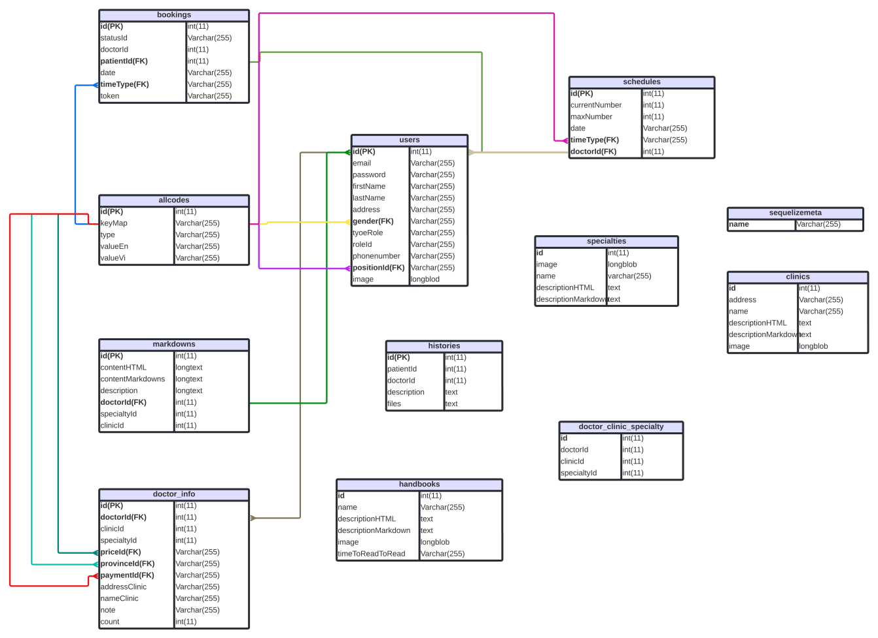

Hình 1: Sơ đồ cấu trúc bảng